Ficha 5

Nivel: Segundo ciclo primaria
Nombre: _____________________________________ Fecha____________

1.- Lee el siguiente texto y responde.

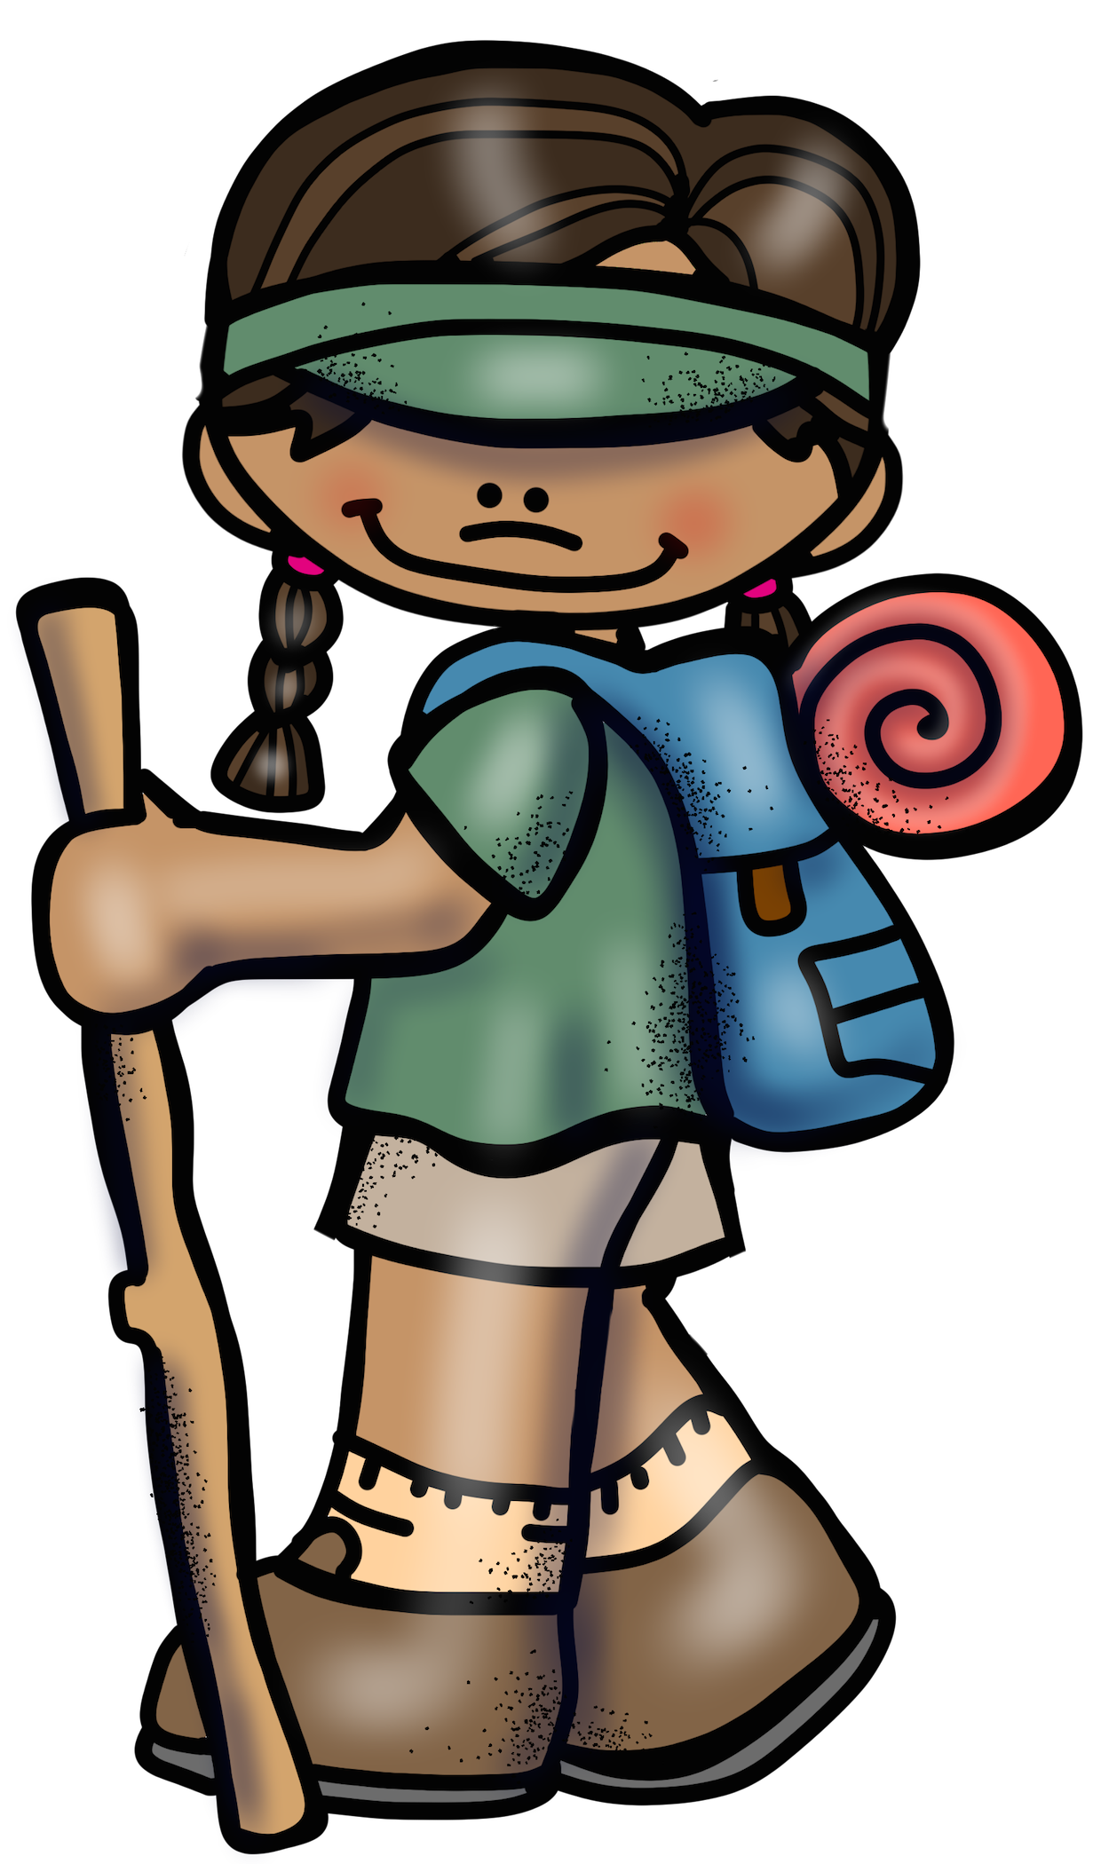
Cuando Carmen llegó de excursión no paraba de contar a su padre todo lo que habían hecho. Estaba tan entusiasmada que no paraba de hablar y hablar, así que su padre le pidió que le contara a su prima en una carta todo lo que habían visto y aprendido a su prima Beatriz, que vive en un pueblo de Castilla La Mancha.

Querida Beatriz.

La semana pasada fuimos con el colegio de excursión a un valle llamado “Valle de Lecrín”! El primer pueblo de este valle se llama Padul. En Padul hemos visitado su laguna. Allí nos han explicado que hace unos años encontraron el colmillo de un mamut lanudo. El mamut lanudo es un animal prehistórico ya extinguido. También nos han contado que el mamut lanudo medía casi tres metros de grande.
Mientras paseábamos por sus senderos entre carrizos, zarzas, juncales y cañaverales hemos visto muchos animales. El guía que nos acompañaba nos ha contado que muchas aves hacen aquí sus nidos todas las primaveras y otros descansan aquí durante unos días cuando viajan de un lugar a otro y que todos los años anillan a muchas aves. Anillar es poner una anilla con datos en la pata de un ave salvaje para así saber por donde viaja, cómo se alimenta, cuántos años vive etc.
Luego nos han enseñado un nacimiento de agua. ¡Ha sido impresionante! Nunca había visto un nacimiento de agua. Nacía entre unas rocas y estaba cristalina. Todos los compañeros hemos bebido de esa agua, porque el guía nos ha dicho que estaba rica y es tan saludable que a ese nacimiento le llaman “Fuente de la salud”.
¡Anímate y convence a tus padres para que te lleven a este lugar!

Tu prima, Carmen.

a) ¿Cómo se llama la autora de esta carta?________
____________________________________________
b) Escribe el nombre de las cuatro plantas que nombran en la carta.
________________________________________________________________________________________
c) ¿Para qué sirve anillas aves salvajes? ____________________________________________
________________________________________________________________________________________
d) Escribe todos los nombres propios que aparecen en este texto. _________________________________
________________________________________________________________________________________

2.- Escribe una carta contando tu última excursión. _______________________________________________________________________________________________________________________________________________________________________________________________________________________________________________________________________________________________________________________________________________________________________________________________________________________________________________________

